

**Об утверждении схем и порядка перевозки в общеобразовательные школы детей, проживающих в отдаленных населенных пунктах Уалихановского района Северо-Казахстанский области**

Постановление акимата Уалихановского района Северо-Казахстанской области от 10 декабря 2019 года № 280. Зарегистрировано Департаментом юстиции Северо-Казахстанской области 19 декабря 2019 года № 5741

      В соответствии с подпунктом 3-1) пункта 3 статьи 14 Закона Республики Казахстан от 4 июля 2003 года "Об автомобильном транспорте", приказом исполняющего обязанности Министра по инвестициям и развитию Республики Казахстан от 26 марта 2015 года №349 "Об утверждении Правил перевозок пассажиров и багажа автомобильным транспортом" (зарегистрировано в Реестре государственной регистрации нормативных правовых актов под №11550), акимат Уалихановского района Северо-Казахстанской области ПОСТАНОВЛЯЕТ:

      1. Утвердить схемы перевозки в общеобразовательные школы детей, проживающих в отдаленных населенных пунктах Уалихановского района Северо-Казахстанской области, согласно приложению к настоящему постановлению.

      2. Утвердить прилагаемый порядок перевозки в общеобразовательные школы детей, проживающих в отдаленных населенных пунктах Уалихановского района Северо-Казахстанской области.

      3. Контроль за исполнением настоящего постановления возложить на курирующего заместителя акима района.

      4. Настоящее постановление вводится в действие по истечении десяти календарных дней после дня его первого официального опубликования.

|  |  |
| --- | --- |
| *Аким*  *Уалихановского района* | *М. Оспанов* |

|  |  |
| --- | --- |
|  | Приложение к постановлению Аким Уалихановского района от 10 декабря 2019 года № 280 |

**Схема перевозки детей из села Коктерек, села Мортык в коммунальное государственное учреждение "Тельжанская средняя школа" акимата Уалихановского района Северо-Казахстанской области Министерства образования и науки Республики Казахстан села Тельжан**

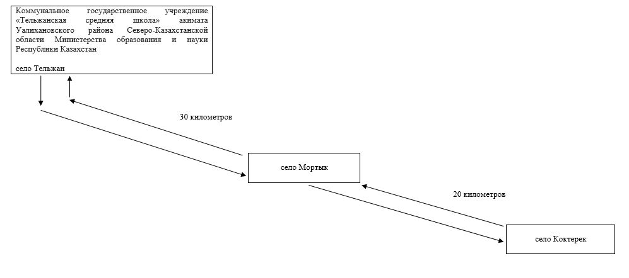

**Схема перевозки детей из села Кондыбай, в коммунальное государственное учреждение "Тельжанская средняя школа" акимата Уалихановского района Северо-Казахстанской области Министерства образования и науки Республики Казахстан села Тельжан**

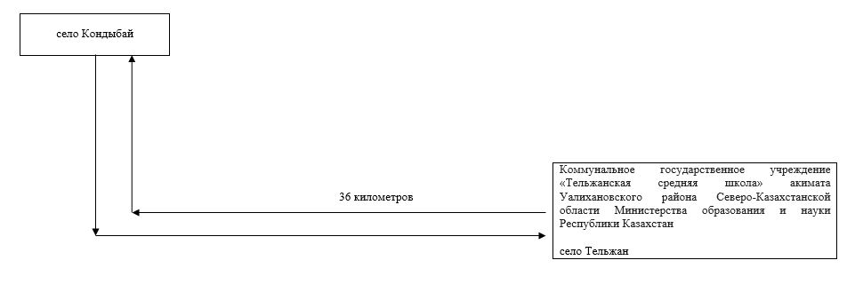

**Схема перевозки детей из села Золотая Нива, села Аккудык в коммунальное государственное учреждение "Кишкенекольская средняя школа №2" акимата Уалихановского района Северо-Казахстанской области Министерства образования и науки Республики Казахстан села Кишкенеколь**

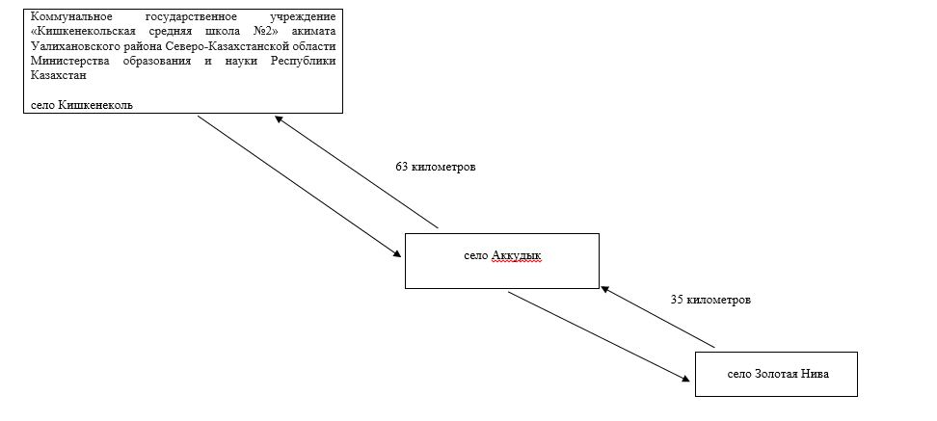

**Схема перевозки детей из села Тлеусай в коммунальное государственное учреждение "Кишкенекольская средняя школа №2" акимата Уалихановского района Северо-Казахстанской области Министерства образования и науки Республики Казахстан села Кишкенеколь**

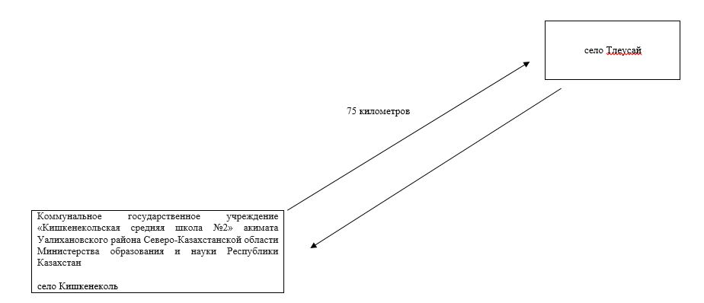

|  |  |
| --- | --- |
|  | Утвержден постановлением Аким Уалихановского района от 10 декабря 2019 года № 280 |

**Порядок перевозки в общеобразовательные школы детей, проживающих в отдаленных населенных пунктах Уалихановского района Северо-Казахстанской области**

**1. Общие положения**

      1. Настоящий Порядок перевозки в общеобразовательные школы детей, проживающих в отдаленных населенных пунктах Уалихановского района Северо-Казахстанской области (далее – Порядок) разработан в соответствии с подпунктом 3-1) пункта 3 статьи 14 Закона Республики Казахстан от 4 июля 2003 года "Об автомобильном транспорте", а также в соответствии с приказом исполняющего обязанности Министра по инвестициям и развитию Республики Казахстан от 26 марта 2015 года № 349 "Об утверждении Правил перевозок пассажиров и багажа автомобильным транспортом" (зарегистрировано в Реестре государственной регистрации нормативных правовых актов под №11550) (далее – Правила) и используются следующие основные понятия:

      перевозчик - физическое или юридическое лицо, владеющее автотранспортными средствами, за исключением легковых, на праве собственности или на иных законных основаниях, осуществляющее предпринимательскую деятельность по перевозке пассажиров, багажа, грузов и почтовых отправлений;

      заказчик услуг по перевозке детей (далее – заказчик) - физические или юридические лица, ответственные за организацию специальных перевозок детей.

**2. Порядок перевозок детей**

      2. Перевозки детей осуществляются автобусами, микроавтобусами, оборудованными в соответствии с требованиями Правил и с предоставлением каждому ребенку отдельного места для сидения.

      3. Техническое состояние, объемы и сроки проведения технического обслуживания, оборудование автобусов, выделяемых для перевозки детей, должны отвечать требованиям Правил технической эксплуатации автотранспортных средств, утверждаемых уполномоченным органом, осуществляющим руководство в области автомобильного транспорта, согласно подпункта 23-10) статьи 13 Закона Республики Казахстан от 4 июля 2003 года "Об автомобильном транспорте".

      4. Автобусы, предназначенные для перевозки детей имеют не менее двух дверей и документ, удостоверяющий соответствие (несоответствие) нормативным правовым актам в сфере санитарно-эпидемиологического благополучия населения, гигиеническим нормативам и (или) техническим регламентам объектов государственного санитарно-эпидемиологического надзора, а также и оборудованы:

      1) квадратными опознавательными знаками "Перевозка детей", которые должны быть установлены спереди и сзади автобуса;

      2) проблесковым маячком желтого цвета;

      3) двумя легкосъемными огнетушителями емкостью не менее двух литров каждый (один – в кабине водителя, другой – в пассажирском салоне автобуса);

      4) двумя аптечками первой помощи (автомобильными);

      5) двумя противооткатными упорами;

      6) знаком аварийной остановки.

      5. Автобусы, микроавтобусы, троллейбусы, используемые при автомобильных перевозках пассажиров и багажа, должны иметь:

      1) двери пассажирского салона и аварийные люки, открывающиеся и закрывающиеся без каких-либо помех. Двери не должны иметь острых или далеко отстоящих от их поверхности выступов;

      2) крыша, аварийные люки и окна, которые в закрытом состоянии полностью предотвращают попадание атмосферных осадков в кабину водителя и пассажирский салон;

      3) прочно закрепленные поручни и сидения;

      4) чистые и без порывов обшивки сидений и спинок кресел для пассажиров;

      5) ровные, без выступающих или незакрепленных деталей, подножки и пол салона.

      Покрытие пола салона выполняется из сплошного материала без порывов;

      6) прозрачные стекла окон, очищенные от пыли, грязи, краски и иных предметов, снижающих видимость через них;

      7) пассажирский салон, отапливаемый в холодное и вентилируемый в жаркое время года, не загроможденный инструментом и запасными частями.

      6. По прибытии на место сбора, водитель проверяет фактическое обеспечение заказчиком условий перевозки, указанных в пунктах 244 и 245 Правил. В случае, если сопровождающий по автобусу отсутствуют или фактическое количество детей вместе с сопровождающими превышает количество посадочных мест в автобусе, перевозка детей не осуществляется.

      7. Общее количество перевозимых в автобусе детей и взрослых не превышает количество мест, оборудованных для сидения и установленных для данного транспортного средства.

      8. Заказчик также самостоятельно выполняет функции перевозчика в случае возможности предоставления им подобных услуг.

      В таком случае заказчик соблюдает требования Правил в отношении перевозчиков.

      9. Перевозки детей автобусами осуществляются перевозчиками на основании письменных заявок заказчиков услуг по перевозке детей.

      10. Перед выполнением перевозок заказчик оформляет решение об организации перевозки детей приказом, регламентировав в нем обязанности должностных лиц, руководителей групп, сопровождающих, маршрут, сроки, порядок подготовки и проведения поездки, мероприятия по обеспечению безопасности детей.

      11. При организации перевозок в учебные заведения перевозчик совместно с местными исполнительными органами и администрацией учебных заведений, определяют маршруты и рациональные места посадки и высадки детей.

      12. Площадки, отводимые для ожидающих автобус детей, должны быть достаточно большими, чтобы не допускать выхода детей на проезжую часть.

      Площадки имеют благоустроенные подходы и располагаются отдельно от остановочных пунктов маршрутов регулярных автомобильных перевозок пассажиров и багажа.

      Если перевозки детей осуществляются в темное время суток, то площадки должны иметь искусственное освещение.

      В осенне-зимний период времени площадки должны очищаться от снега, льда, грязи.

      13. Заказчик перевозок детей в учебные заведения регулярно (не реже одного раза в месяц) проверяет состояние мест посадки и высадки детей.

      14. Перевозка групп детей автобусами в период с 22:00 до 06:00 часов, а также в условиях недостаточной видимости (туман, снегопад, дождь и другие) не допускается.

      При неблагоприятных изменениях дорожных или метеорологических условий, создающих угрозу безопасности перевозок, в случаях, предусмотренных действующими нормативными документами о временном прекращении движения автобусов, перевозчик отменяет рейс и немедленно проинформирует об этом заказчика.

      15. Расписание движения автобусов согласовывается перевозчиком и заказчиком.

      При неблагоприятных изменениях дорожных условий, при иных обстоятельствах (ограничение движения, появление временных препятствий, при которых водитель не может ехать в соответствии с расписанием, не повышая скорости), расписание корректируется в сторону снижения скорости (увеличения времени движения). Об изменении расписания перевозчик оповещает заказчика, который принимает меры по своевременному оповещению детей.

      16. На каждый автобус, осуществляющий перевозку детей, заказчик назначает ответственных лиц из числа сотрудников организации – заказчика или родителей, которые сопровождают детей до места их назначения (при осуществлении регулярных перевозок детей в школу, иные учебные заведения допускается назначать ответственными учащихся старших классов, прошедших специальный инструктаж для сопровождающих).

      17. Назначенные заказчиком для сопровождения детей лица проходят специальный инструктаж по обеспечению безопасности перевозки детей автобусами.

      18. Для перевозки детей допускаются водители:

      1) в возрасте не менее двадцати пяти лет, имеющие водительское удостоверение соответствующей категории и стаж работы водителем не менее пяти лет;

      2) имеющие непрерывный стаж работы в качестве водителя автобуса не менее трех последних лет;

      3) не имевшие в течение последнего года грубых нарушений трудовой дисциплины и Правил дорожного движения.

      Стаж работы водителя в организации, которая направляет его на перевозку детей, составляет не менее трех лет.

      Водители, назначаемые на перевозки детей автобусами вместимостью более 41 места, а также на любые перевозки детей в междугородном сообщении, должны иметь стаж работы на автобусах не менее пяти лет.

      19. Водителю автобуса при перевозке детей не позволяется:

      1) следовать со скоростью более 60 километров час;

      2) изменять маршрут следования;

      3) перевозить в салоне автобуса, в котором находятся дети, любой груз, багаж или инвентарь, кроме ручной клади и личных вещей детей;

      4) выходить из салона автобуса при наличии детей в автобусе, в том числе при посадке и высадке детей;

      5) при следовании в автомобильной колонне производить обгон впереди идущего автобуса;

      6) осуществлять движение автобуса задним ходом;

      7) покидать свое место или оставлять транспортное средство, если им не приняты меры, исключающие самопроизвольное движение транспортного средства или использование его в отсутствие водителя.

      20. При посадке (высадке) детей и при движении по маршруту водители, осуществляющие перевозки детей, выполняют указания сопровождающих по автобусу, если они не противоречат Правилам дорожного движения, требованиям Правил, иным требованиям безопасности дорожного движения и если эти указания входят в сферу компетенции сопровождающих (поведение детей, их здоровье и безопасность).

      21. Посадка детей в автобус производится после полной остановки автобуса на посадочной площадке под руководством сопровождающих и под наблюдением водителя (при массовых перевозках, кроме того, под наблюдением ответственного за организацию перевозки).

      При подъезде транспортного средства, сопровождающие не допускают, чтобы дети побежали навстречу ему, скучивались у края проезжей части.

      22. При посадке личные вещи должны умещаться в одной руке ребенка, другой рукой при подъеме по ступенькам в салон он должен держаться за поручень.

      23. При посадке сопровождающие не допускают, чтобы дети:

      1) выходили на проезжую часть дороги;

      2) толкались, дрались;

      3) входили в салон с рюкзаками и сумками на плечах (перед посадкой их необходимо снять, чтобы при входе избежать опасности потери равновесия, травмирования лиц и глаз других пассажиров);

      4) загромождали проход и выходы личными вещами;

      5) клали тяжелые и неустойчивые вещи на верхние полки.

      24. При выполнении перевозки детей водитель:

      1) не отклоняется от установленного маршрута движения автобуса и не превышает установленные скоростные режимы;

      2) во время движения не отвлекается от управления автобусом (разговаривать, принимать пищу, включать в кабине громкую музыку);

      3) не провозит в автобусе запрещенные к провозу предметы, вещества и материалы;

      4) не осуществляет съезд на грунтовые дороги и двигаться по ним (за исключением случаев перевозки детей на сельскохозяйственные работы и в места отдыха, а также во время проведения работ по ремонту и реконструкции дорог).

**3. Заключение**

      25. Отношение не урегулированные настоящим Порядком перевозки в общеобразовательные школы детей регулируются в соответствии с действующим законодательством Республики Казахстан.

© 2012. РГП на ПХВ «Институт законодательства и правовой информации Республики Казахстан» Министерства юстиции Республики Казахстан